**ΠΡΟΤΥΠΟ ΒΑΡΒΑΚΕΙΟ ΓΥΜΝΑΣΙΟ** 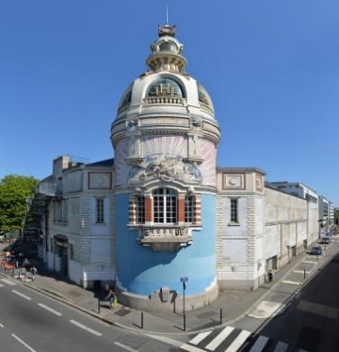

**La biscuiterie LU**

Tout commence en 1846, quand Jean-Romain Lefèvre et sa femme Pauline-Isabelle Utile ont fondé leur pâtisserie, qui se situait rue Boileau, à Nantes. Leurs noms ont donné LU.

La pâtisserie, dont tous les Nantais commencent à parler, se développe en 1882 où Louis, le deuxième fils de la famille, reprend l'activité de ses parents.

Il a beaucoup d'idées, il fait construire une fabrique moderne de biscuits, en face du château, il invente plusieurs recettes.

Un jour, en 1886, il crée un biscuit avec de la farine, du beurre, du sucre et du lait et qu’il appellera le Petit Beurre. Comme son entreprise fonctionne très bien, il veut ajouter des tours jumelles que tous les Nantais pourront voir à partir de 1909.

Mais, pendant la guerre, en 1943, les tours sont en partie détruites par les bombes de l'armée américaine qui veut détruire des points stratégiques de la ville, mais les tirs ne sont pas toujours très bons. À cette époque, l'usine fabrique le «hard bread », un biscuit riche en protéines pour les soldats, mais aussi pour les civils qui ont des difficultés à s'alimenter.

Puis, une des deux tours disparaît en 1974. Treize ans plus tard, l'usine LU quitte Nantes pour s'installer à la Haye Fouassière, à l'extérieur de la ville.

Quelques années plus tard, on reconstruit la tour dont les Nantais sont fiers et qui est la trace de cette fabuleuse histoire de biscuits. L'ancienne biscuiterie est aujourd'hui un lieu qu’on se sert pour des expositions d'art contemporain. Il y a aussi un bar au rez-de-chaussée et un hammam au sous-sol. Ce lieu s'appelle maintenant le Lieu Unique !​

**Activité 1 : Consigne :** Vrai ou faux ?

1. La biscuiterie se trouvait à Paris
2. Louis était le fils ainé de la famille
3. Au dix-huitième siècle il a ajouté les tours jumelles
4. Le «Hard bread» était préparé pour les soldats
5. Aujourd’hui on fabrique aussi des biscuits

**Activité 2 : Consigne : Répondez aux questions**

1. Qu’ est-ce que le Petit Beurre ?
2. Pourquoi il a construit des tours jumelles ?
3. Comment les tours ont été détruites ?
4. On se sert cette biscuiterie aujourd’hui pour…